В рамках лабораторной работы №3 необходимо было выполнить модификацию данных в базе, созданной в предыдущих лабораторных работах. Целью работы является освоение основных операторов изменения данных: INSERT, UPDATE и DELETE, а также проверка корректности их выполнения в условиях существующих ограничений целостности таблиц (CHECK, UNIQUE и FOREIGN KEY), добавленных в ЛР2.
Для выполнения задания требовалось составить по пять команд каждого типа:
- 5 команд INSERT … VALUES — добавление новых данных в таблицы;
- 5 команд INSERT … SELECT — вставка данных на основе выборки из нескольких таблиц;
- 5 команд UPDATE — изменение существующих данных, причём хотя бы одна команда должна использовать оператор SELECT, задействующий не менее двух таблиц;
- 5 команд DELETE — удаление данных, включая хотя бы одну команду формата DELETE … USING, обязательно с условием WHERE.
В итоге, в ходе лабораторной работы были сформированы и выполнены все необходимые команды INSERT, UPDATE и DELETE, включая команды с объединением нескольких таблиц и использованием условий отбора. Все операции успешно протестированы в среде PostgreSQL, что позволило убедиться в корректной работе ограничений целостности и правильном поведении базы данных при модификации данных.

База данных ДО выполнения команд:
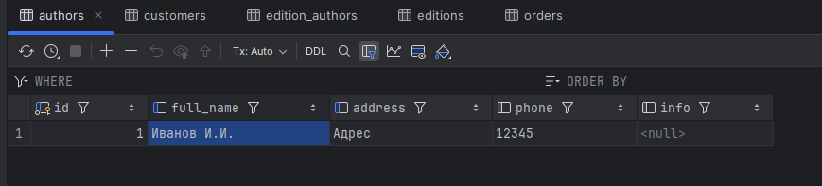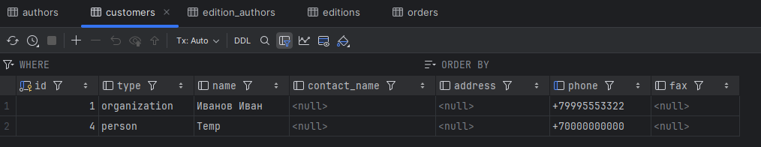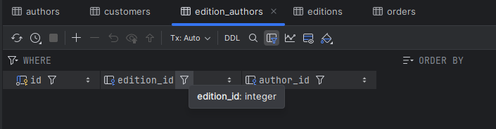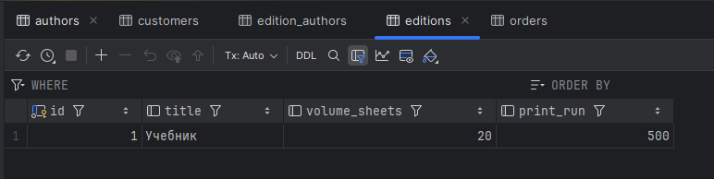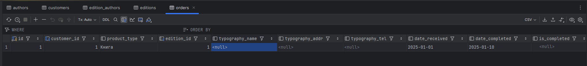

Выполняем п.1:
-- INSERT 1: добавление новых заказчиков
INSERT INTO customers (type, name, contact_name, address, phone, fax)
VALUES
('person', 'Алексеев Петр', 'Алексеев Петр', 'Калининград, ул. Южная 14', '+79991112233', NULL),
('organization', 'ООО "ИздательПлюс"', 'Егорова Л.В.', 'Калининград, ул. Балтийская 9', '+74012345678', '+74012345679');
-- INSERT 2: добавление авторов
INSERT INTO authors (full_name, address, phone, info)
VALUES
('Сидоров И.А.', 'Советск, ул. Набережная 5', '+79995550101', 'Автор учебной литературы'),
('Маркова Е.В.', 'Гурьевск, ул. Лесная 8', '+79997773322', 'Специалист по историческим изданиям');
-- INSERT 3: добавление изданий
INSERT INTO editions (title, volume_sheets, print_run)
VALUES
('Русская литература XX века', 15, 3000),
('История Европейских государств', 22, 1500);
-- INSERT 4: добавление заказов
INSERT INTO orders (customer_id, edition_id, product_type, date_received, date_completed, is_completed)
SELECT c.id, e.id, 'Учебник', '2025-01-10', '2025-01-15', TRUE
FROM customers c, editions e
WHERE c.name = 'Алексеев Петр'
AND e.title = 'Русская литература XX века';
INSERT INTO orders (customer_id, edition_id, product_type, date_received, date_completed, is_completed)
SELECT c.id, e.id, 'Справочник', '2025-01-12', '2025-01-20', TRUE
FROM customers c, editions e
WHERE c.name = 'ООО "ИздательПлюс"'
AND e.title = 'История Европейских государств';
-- INSERT 5: добавление связей издание-автор
INSERT INTO edition_authors (edition_id, author_id)
SELECT e.id, a.id
FROM editions e, authors a
WHERE e.title = 'Русская литература XX века'
AND a.full_name = 'Сидоров И.А.';
INSERT INTO edition_authors (edition_id, author_id)
SELECT e.id, a.id
FROM editions e, authors a
WHERE e.title = 'Русская литература XX века'
AND a.full_name = 'Маркова Е.В.';
INSERT INTO edition_authors (edition_id, author_id)
SELECT e.id, a.id
FROM editions e, authors a
WHERE e.title = 'История Европейских государств'
AND a.full_name = 'Маркова Е.В.';

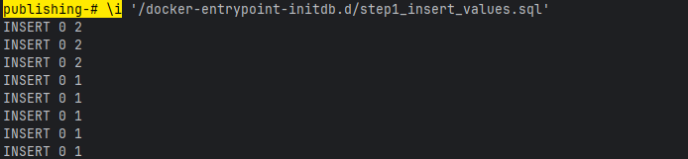База данных ПОСЛЕ П.1:
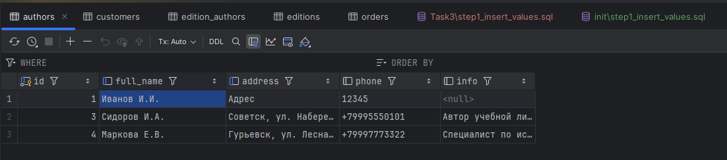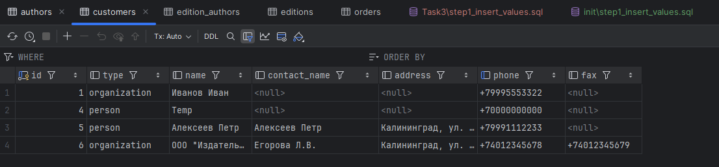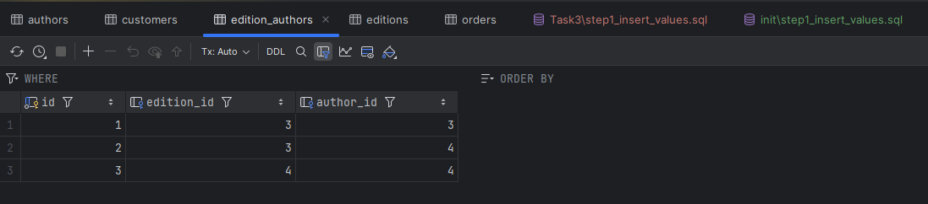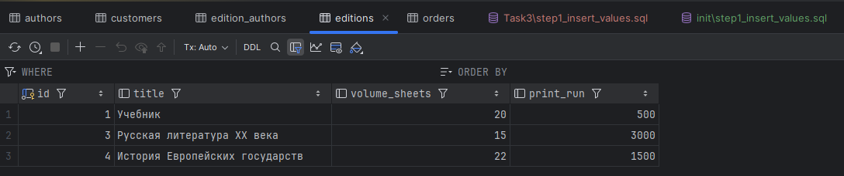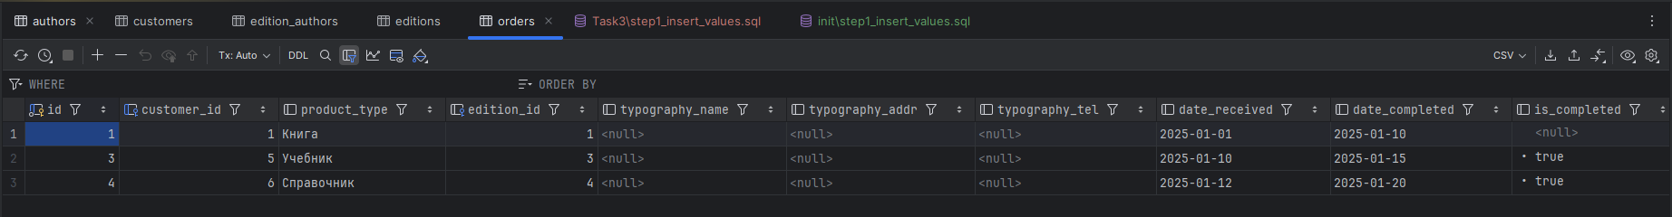

Выполняем п.2:
-- INSERT SELECT 1: копирование заказчиков, у которых есть заказы
INSERT INTO customers (type, name, contact_name, address, phone, fax)
SELECT c.type, c.name, c.contact_name, c.address, c.phone || '_copy', c.fax
FROM customers c
JOIN orders o ON o.customer_id = c.id;
-- INSERT SELECT 2: заказ по изданиям с несколькими авторами
INSERT INTO orders (customer_id, edition_id, product_type, date_received, date_completed, is_completed)
SELECT 1 AS customer_id, e.id, 'Автоматический заказ', CURRENT_DATE, CURRENT_DATE + 5, FALSE
FROM editions e
JOIN edition_authors ea ON ea.edition_id = e.id
GROUP BY e.id
HAVING COUNT(ea.author_id) > 1;
-- INSERT SELECT 3: авторы, чьи издания заказывали
INSERT INTO authors (full_name, address, phone, info)
SELECT a.full_name || ' (копия)', a.address, a.phone || '9', 'Автор с заказами'
FROM authors a
JOIN edition_authors ea ON ea.author_id = a.id
JOIN orders o ON o.edition_id = ea.edition_id;
-- INSERT SELECT 4: копирование изданий, на которые есть заказы
INSERT INTO editions (title, volume_sheets, print_run)
SELECT e.title || ' (копия)', e.volume_sheets, e.print_run
FROM editions e
JOIN orders o ON o.edition_id = e.id;
-- INSERT SELECT 5: связка авторов с копиями изданий
INSERT INTO edition_authors (edition_id, author_id)
SELECT e_new.id, ea.author_id
FROM editions e
JOIN editions e_new ON e_new.title = e.title || ' (копия)'
JOIN edition_authors ea ON ea.edition_id = e.id;

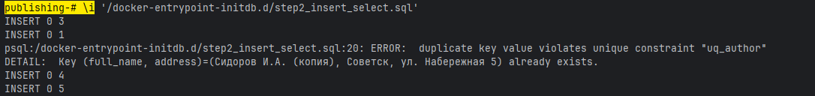
- UNIQUE реально работает

База данных ПОСЛЕ П.2:
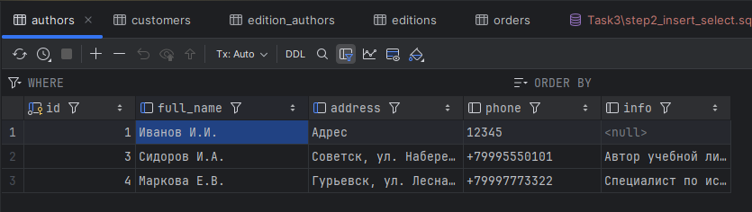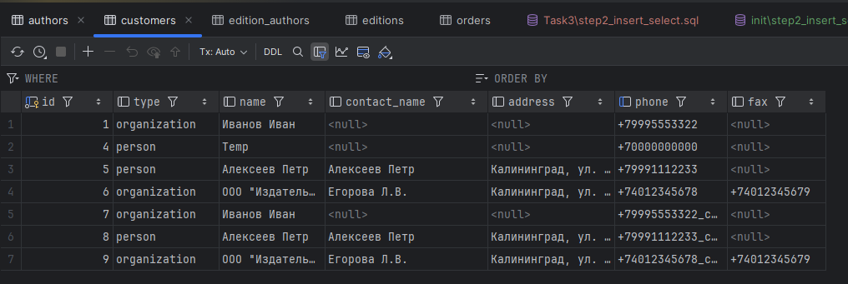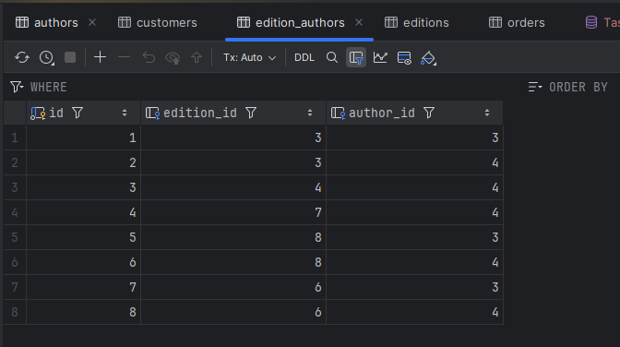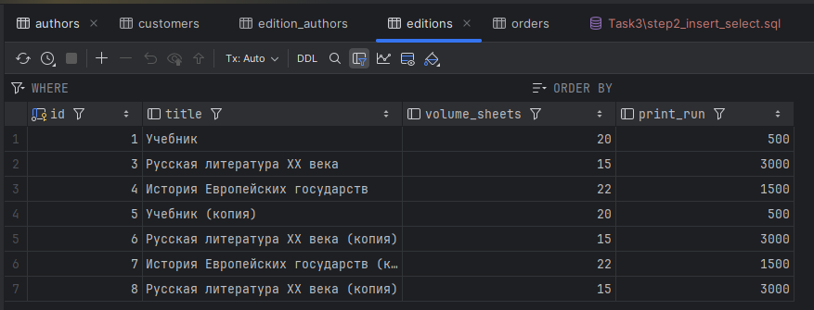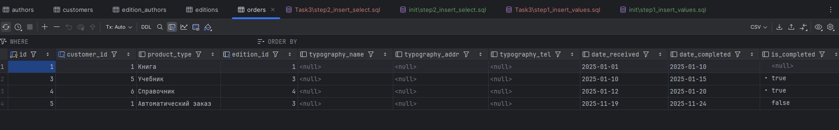

Выполняем П.3:
-- UPDATE 1: изменить адрес у всех организаций
UPDATE customers
SET address = 'Калининград, ул. Центральная 21'
WHERE type = 'organization';
-- UPDATE 2: увеличить volume_sheets на 2 для крупных тиражей
UPDATE editions
SET volume_sheets = volume_sheets + 2
WHERE print_run > 2000;
-- UPDATE 3: отметить заказы завершёнными
UPDATE orders
SET is_completed = TRUE
WHERE date_completed < CURRENT_DATE;
-- UPDATE 4: связь через SELECT (2+ таблицы, исправлено)
UPDATE authors a
SET phone = a.phone || '9'
WHERE a.id IN (
SELECT ea.author_id
FROM edition_authors ea
JOIN orders o ON o.edition_id = ea.edition_id
JOIN customers c ON c.id = o.customer_id
WHERE c.type = 'person'
);
-- UPDATE 5: смена product_type для копий изданий
UPDATE orders
SET product_type = 'Копия издания'
WHERE edition_id IN (
SELECT id FROM editions WHERE title LIKE '%(копия)%'
);

-- UPDATE 6: обновление info для авторов без адреса используя селект в сете
UPDATE authors
SET info = 'Homeless'
WHERE id IN (
SELECT id FROM authors WHERE address IS NULL OR address = ''
);

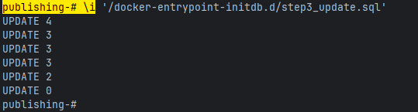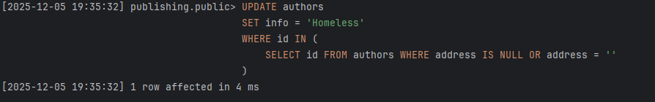
База данных ПОСЛЕ П.3:
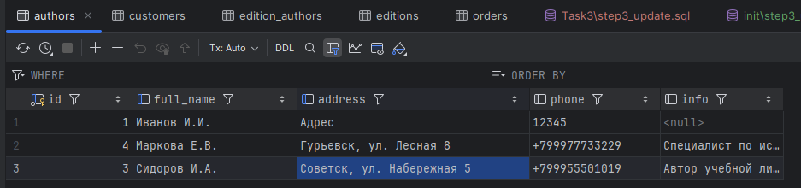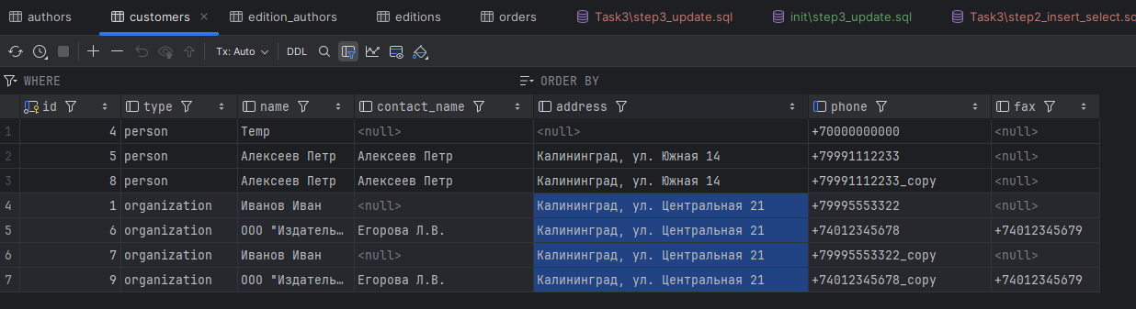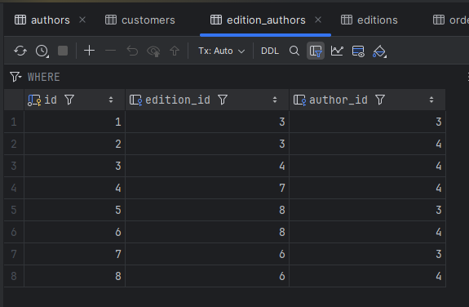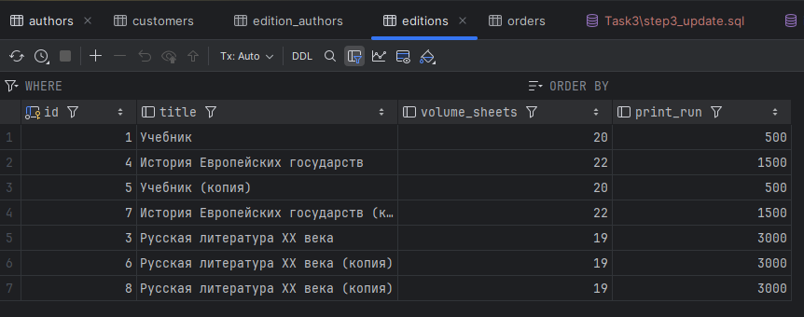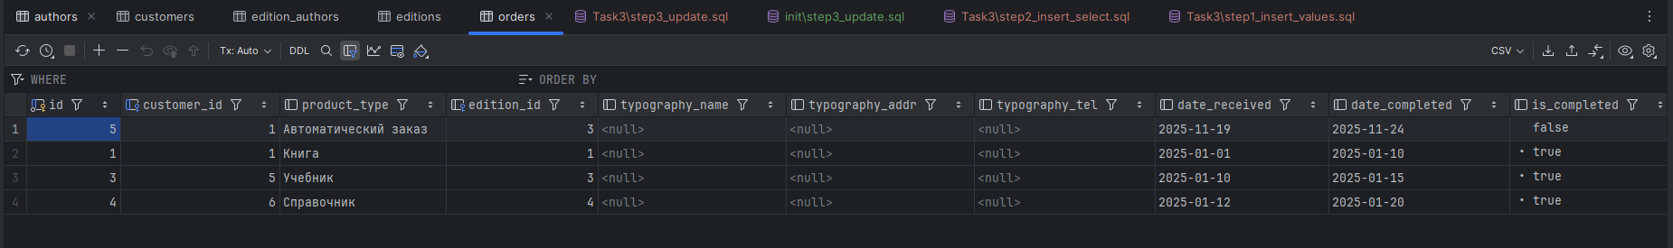
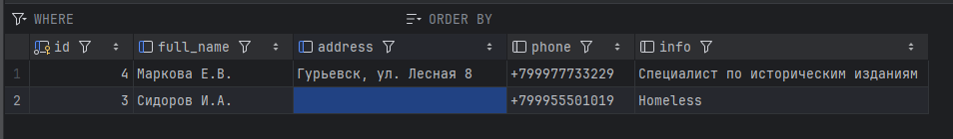

Выполняем П.4:

-- DELETE 1: удалить незавершённые старые заказы
DELETE FROM orders
WHERE is_completed = FALSE
AND date_received < CURRENT_DATE - INTERVAL '30 days';
-- DELETE 5 (ключевая): удалить заказы организаций через USING
DELETE FROM orders o
USING customers c
WHERE o.customer_id = c.id
AND c.type = 'organization';
-- DELETE 4: удалить связи author-edition для изданий без заказов
DELETE FROM edition_authors ea
WHERE NOT EXISTS (
SELECT 1 FROM orders o
WHERE o.edition_id = ea.edition_id
);
-- DELETE 2: удалить авторов без изданий
DELETE FROM authors a
WHERE NOT EXISTS (
SELECT 1
FROM edition_authors ea
WHERE ea.author_id = a.id
);
-- DELETE 3: удалить копии изданий
DELETE FROM editions
WHERE title LIKE '%(копия)%';

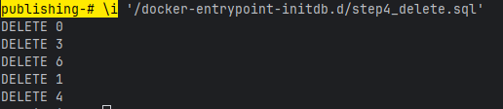

База данных ПОСЛЕ П.4:
